**Título: "Emergencia Nuclear: Control de Riesgos Tecnológicos"**

Historia y Trama:

Los participantes son parte de un equipo de ingenieros y especialistas convocados a una planta nuclear de última generación. Un incidente ha ocurrido, y varios sistemas críticos están en riesgo. Los participantes deben trabajar juntos para controlar la situación, identificar y mitigar los riesgos tecnológicos antes de que ocurra un desastre.

Escenario:

El escape room virtual simula una sala de control de una planta nuclear avanzada. Los participantes tienen acceso a paneles de control, monitores de estado y sistemas de alerta que representan los diversos aspectos de la planta.

Enigmas y Desafíos:

Identificación de Incidente: Los participantes deben analizar las lecturas de los paneles de control y los informes de incidentes para determinar la naturaleza del problema.

Seguridad de Reactores: Resolver enigmas relacionados con la seguridad de los reactores, como controlar la temperatura, presión y niveles de radiación.

Sistema de Refrigeración: Mitigar el riesgo relacionado con el sistema de enfriamiento, resolviendo desafíos para asegurar que los reactores se mantengan dentro de los límites seguros de temperatura.

Prevención de Fugas Radiactivas: Resolver enigmas para evitar la fuga de sustancias radiactivas y proteger a los trabajadores y el entorno circundante.

Sistema de Energía de Respaldo: Solucionar rompecabezas para activar el sistema de energía de respaldo y garantizar que la planta tenga suministro eléctrico en caso de una interrupción.

Gestión de Residuos: Abordar desafíos relacionados con la gestión de residuos nucleares y garantizar que estén almacenados de manera segura.

Elementos Visuales y Multimedia:

Incorpora pantallas de monitores de control, diagramas de sistemas nucleares, simulaciones de lecturas y alarmas parpadeantes para agregar realismo y urgencia.

Colaboración y Toma de Decisiones:

Fomenta la colaboración y la toma de decisiones en tiempo real, ya que los participantes deben decidir rápidamente qué desafíos abordar primero para controlar los riesgos.

Mensaje Final:

Esta experiencia destaca la importancia de la gestión de riesgos tecnológicos en entornos críticos como las plantas nucleares y resalta cómo los equipos deben trabajar de manera eficiente para prevenir desastres y mantener la seguridad.

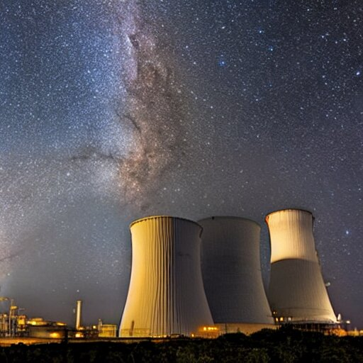



Pistas

1: Jeroglífico con emojis, esto generara un código para usar en algún candado

Que sitio es este en ingles

🏞️🐄🐖 🐑🐔🌾🚜

Respuesta: Farm

2: Candado con flechas





4+9 7 4

1374



